VYSOKÉ UČENÍ TECHNICKÉ V BRNĚ
BRNO UNIVERSITY OF TECHNOLOGY

FAKULTA INFORMAČNÍCH TECHNOLOGIÍ
ÚSTAV Informačních SYSTÉMŮ
FACULTY OF INFORMATION TECHNOLOGY
DEPARTMENT OF INFORMATION SYSTEMS

Konverze modelů regulárních jazyků

BAKALÁŘSKÁ PRÁCE

BACHELOR's thesis

AUTOR PRÁCE David Navrkal
AUTHOR

BRNO 2014
VYSOKÉ UČENÍ TECHNICKÉ V BRNĚ

BRNO UNIVERSITY OF TECHNOLOGY


FAKULTA INFORMAČNÍCH TECHNOLOGIÍ
ÚSTAV Informačních SYSTÉMŮ
FACULTY OF INFORMATION TECHNOLOGY
DEPARTMENT OF INFORMATION SYSTEMS

Konverze modelů regulárních jazyků
Conversion of models of regular languages

BAKALÁŘSKÁ PRÁCE

BACHELOR's thesis

AUTOR PRÁCE David Navrkal
AUTHOR

VEDOUCÍ PRÁCE Ing. Zbyněk Křivka, Ph.D.
SUPERVISOR

BRNO 2014
Abstrakt
Moje práce se zabývá, jak didakticky prezentovat studentům modely regulárních jazyků se zaměřením na jejich vzájemné konverze. Tyto konverze jsou převod regulárního výrazu na konečný automat (KA), odstranění epsilon pravidel z KA a determinizace KA. Cílem bylo toto implementovat aplikaci. V této práci dokumentuji vývoj této aplikace.
Tuto aplikaci jsem programoval v jazyku C++ za použití grafické knihovny Qt 5. Aplikaci jsem vyvíjel v operačním systému Linux a testoval v prostředí Microsoft Windows 7.
Všechny tyto konverze jsou implementovány. Aplikace je uživatelsky přívětivá, intuitivní a funkční. Aplikace nebyla testována na širším vzorku studentů.
Přínosem této práce je aplikace, která pomůže studentům formálních jazyků a automatů lépe pochopit a procvičit si tuto teorii na příkladech. Zdrojové kódy tohoto projektu (regularConvertor) jsou dostupné online na serveru Github.

Abstract
My thesis deals with how to didactically demonstrate models of regular languages focusing on their mutual conversions. These conversions are transformation of regular expressions to finite automata (FA), remove epsilon rules from FA and determinization FA. The goal was implement demonstration of these transformations in an application. In this thesis I document development of this application.
This application was programmed in language C++ using graphic library Qt 5. The application was developed in an operating system (OS) Linux and tested in OS Microsoft Windows 7.
All these conversions are implemented. The application is user-friendly, intuitive and functional. The application was not tested on a wider sample of students.
As the main benefit, the application can help students of formal languages and finite automata better understand this theory using didactical examples. Source codes of this project (regularConvertor) are available online on Github server.

Klíčová slova
Konečný automat, regulární výraz, regulární gramatika, konverze, regulární modely, formální jazyky,
precedenční tabulka, syntaktická analýza, Qt5.

Keywords
Finite automaton, regular expression, regular grammar, conversions, regular models, formal
languages, precedence table, syntax analysis, Qt5.

Citace
Navrkal David: Konverze modelů regulárních jazyků, bakalářská práce, Brno, FIT VUT v Brně, 2014
Konverze modelů regulárních jazyků

Prohlášení
Prohlašuji, že jsem tuto bakalářskou práci vypracoval samostatně pod vedením Ing. Zbyňka Křivky, Ph.D.

Uvedl jsem všechny literární prameny a publikace, ze kterých jsem čerpal.

……………………
David Navrkal
21. 5. 2014

Poděkování
Tímto bych chtěl poděkovat za ochotu, vřelost, lidskost, trpělivost a odborné vedení panu doktoru
Křivkovi.

© David Navrkal, 2014
Tato práce vznikla jako školní dílo na Vysokém učení technickém v Brně, Fakultě informačních
technologií. Práce je chráněna autorským zákonem a její užití bez udělení oprávnění autorem je
nezákonné, s výjimkou zákonem definovaných případů.
Obsah
Obsah 1
1 Úvod 3
2 Teorie 5
2.1 Konečný automat 5
2.2 Regulární výrazy 5
2.3 Regulární gramatika 6
2.4 Algoritmus normalizace deterministického KA 7
3 Specifikace požadavků 8
4 Návrh 10
4.1 Návrh grafického uživatelského rozhraní 10
4.1.1 Návrh zobrazení základních elementů 10
4.1.1.1 Hlavní okno 10
4.1.1.2 Módy 12
4.1.1.3 Reprezentace konečného automatu 16
4.1.1.4 Tabulková reprezentace konečného automatu 17
4.1.2 Návrh zobrazení převodů 18
4.1.2.1 Konverze konečných automatů 18
4.1.2.2 Konverze regulárního výrazu na konečný automat 20
5 Implementace 22
5.1 Poznámky k návrhu aplikace 22
5.2 Implementace konečného automatu 23
5.3 Implementace editoru regulárních výrazů 24
5.4 Kontrola správných výsledků 25
5.5 Implementace konverzí 26
5.5.1 Implementace převodu regulárního výrazu na KA 27
5.5.2 Implementace odstranění epsilon pravidel z obecného KA 28
5.5.3 Implementace determinizace KA bez epsilon přechodů 29
5.6 Ukládání a načítání konverzí 31
5.7 Metriky kódu 32
6 Testování 33
7 Zhodnocení 34
8 Závěr 35
Literatura 36
Seznam obrázků 37
Seznam příloh na CD 38
Přílohy 39
Příloha A - Uživatelská příručka 39

Úvod
Tato práce vznikla jako školní dílo a má pomoci studentům formálních jazyků s pochopením probírané látky a je ponejvíce průvodcem návrhu a implementace aplikace, která tyto konverze demonstruje. V této práci se budeme zabývat regulárními jazyky, jejich modely a především pak konverzemi těchto modelů. Tato aplikace se soustřeďuje na didaktickou část, takže nejenom že umí navzájem převádět modely regulárních jazyků, ale navíc se snaží pomoci uživateli pochopit, naučit a procvičit demonstrované algoritmy na konkrétních příkladech. Výsledná aplikace se snaží o co největší uživatelskou přívětivost a intuitivnost. Je určena jak pro hromadnou demonstraci probírané látky na přednáškách a cvičeních, tak i pro samostatné procvičování látky studenty.
V aplikaci je předpřipravené množství příkladů, které si uživatel může zkusit vyřešit, zároveň
má uživatel možnost si vyzkoušet i příklady vlastní. Demonstrace převodních algoritmů na konkrétních příkladech je klíčová a umožňuje tak uživateli snáze pochopit teorii.
Aplikace umí jeden převod prezentovat třemi různými způsoby, tak že si uživatel může nejprve
prohlédnout, jak výpočet probíhá krok po kroku. Tomuto způsobu reprezentace budeme říkat Krokovací režim. Poté co si uživatel prohlédl, jak výpočet probíhá na konkrétním příkladu, může si zkusit svůj první převod, tak že mu aplikace průběžně kontroluje, zdali postupuje správně. Tento režim budeme nazývat Režim průběžné kontroly. Následně pokud si uživatel myslí, že už převod umí, může si další převod zkusit samostatně a aplikace mu pouze zkontroluje výsledek (případě i řekne výsledek správný). Tomuto poslednímu režimu budeme říkat Režim samostatné práce.
Využití aplikace může být spousta, nejdůležitější případy užití jsou ve výuce přímo ve škole,
a to na přednášce či cvičení, kde může vyučující využít Krokovací režim, kde může demonstrovat
algoritmus na příkladech. Studenti tam mají možnost se v případě jakékoli nejasnosti ptát a vyučující
jim může odpověď ukázat na nějakém příkladě. Zvídavý studenti mají totiž často na přednáškách a
cvičeních dotazy na mezní chování algoritmů.
Po představení teorie a pár příkladů na přednášce následuje samostatné procvičování
studenty. Učitel má tak možnost zadat studentům domácí úkoly. Student si může v Režimu průběžné kontroly vyzkoušet samostatně převod, v případě nejasností může využít i Krokovací režim, kde si může krokovat celý algoritmus, nebo se jen podívat na správné řešení, či si zkusit výpočet za asistence aplikace.
A na závěr, když se student připravuje na blížící se zkoušku, si může vyzkoušet vyřešit každý
příklad, který ho napadne a to bez nutnosti účasti druhé osoby si nechat zkontrolovat výsledek.
V současné době existují programy, které umí převádět některé modely, neexistuje však
žádný, který by uměl převádět navzájem všechny modely regulárních jazyků, zároveň je i didakticky
demonstrovat a asistovat uživateli při výpočtu. Tato aplikace se o tyto cíle snaží.
Dále se chci zmínit o tom, že předpokládám, že čtenář zná základní pojmy týkající se
formálních jazyků, především pak jazyků regulárních, pojmů, definic, modelů a algoritmů jejich
vzájemných převodů a další pojmy s tím související. Přesto musím uvést alespoň základní definice,
protože při studiu teorie jsem narazil na některé mírně odlišné definice a chci, aby tato práce byla
srozumitelná i jiným, kteří nestudovali na naší fakultě. Méně důležité pojmy a definice jsem do
hlavního těla práce neuváděl a můžete je nalézt v citované literatuře.
V této práci jsem se soustředil především na návrh a implementaci.

Teorie
V této části si popíšeme teorii týkající se modelů regulárních jazyků. V případě, že dané
definice a konverzní algoritmy dobře znáte, můžete tuto část přeskočit a přečíst si konverzní
algoritmy mezi těmito modely.

Konečný automat
Následující definici jsem převzal z [1].
Definice:
Konečný automat (KA) je pětice:
M = (Q, Σ, R, s, F), kde:
• Q je konečná množina stavů
• Σ je vstupní abeceda
• R je konečná množina pravidel tvaru: p a →q, kde q, p ∈ Q, a ∈ Σ ∪ {ε}.
• s ∈ Q je počáteční stav
• F ⊆ Q je množina koncových stavů
Tuto definici zde uvádím zejména proto, že jsem se setkal na internetu i v literatuře s odlišnými definicemi, které definovali například s ne jako počáteční stav, ale jako množinu počátečních stavů. Pro KA podle definice z [1] se dá nedeterministický výběr počátečního stavu simulovat ε-
přechody z počátečního stavu do „simulovaných počátečních stavů“.

Regulární výrazy
Následující definici jsem převzal z [1].
Definice:
Nechť Σ je abeceda. Regulární výrazy nad abecedou Σ a jazyky, které značí, jsou definovány
následovně:
- ∅ je RV značící prázdnou množinu (prázdný jazyk)
- ε je RV značící jazyk {ε}
- a, kde a ∈ Σ, je RV značící jazyk {a}
- Nechť r a s jsou regulární výrazy značící po řadě jazyky Lr a Ls, potom:
- (r.s) je RV značící jazyk L = LrLs
- (r+s) je RV značící jazyk L = Lr ∪ Ls
- (r*) je RV značící L =Lr*

V literatuře můžeme nalézt i definice r+ značící rr* nebo r*r. My tohle rozšíření nebudeme
používat, protože vyjadřovací síla regulárních výrazů podle předešlé definice zůstává stejná. Pro
zjednodušení můžeme používat rs na místo notace r.s.
Kvůli redukci počtu závorek budeme uvažovat následující priority: „* > . > +“ („*“ má větší
prioritu než „.“ a to má větší prioritu než „+“).

Regulární gramatika
Pro jistotu si zde uvedeme i obecnou definici gramatiky a následně uvedeme i definici pravé
lineární gramatiky a pravé regulární gramatiky.

Definice gramatiky:
Gramatika G je čtveřice G = (N, Σ, P, S), kde
- N je abeceda nonterminálních symbolů.
- Σ je abeceda terminálních symbolů.
- P je konečná množina kartézského součinu (N ∪ Σ)*N.(N ∪ Σ)*Σ, nazývaná množinou přepisovacích pravidel.
- S ∈ N je výchozí (počáteční) symbol gramatiky G.
Prvek (α, β) ∈ P je přepisovací pravidlo a zapisuje se ve tvaru α → β, kde α je levá strana, β je pravá strana pravidla, α → β.
Viz [2].

V předchozí části jsme si představili definici obecné gramatiky, nás však bude zajímat
gramatika regulární, konkrétně nyní pak pravá lineární gramatika.

Definice pravé lineární gramatiky:
Pravá lineární gramatika je taková, která má přepisovací pravidla ve tvaru:
A →xB, nebo A →x kde A, B ∈N, x ∈ Σ* (kde Σ* je množina řetězců nad abecedou Σ)
Viz [2].

Nyní si nadefinujeme pojem pravá regulární gramatika. Jak následně uvidíte, jedná se o speciální typ
pravé lineární gramatiky kde x je řetězec délky jedna.

Definice pravé regulární gramatiky:
Pravá regulární gramatika je taková, která má přepisovací pravidla ve tvaru:
A →xB, nebo A →x kde A, B ∈N, x ∈ Σ
Viz (2).

Algoritmus normalizace deterministického KA
Tento algoritmus jsem čerpal z [3].
Algoritmus:
Vstupní podmínky: deterministický konečný automat, úplné uspořádání abecedy KA Σ ={a1, a2, ,..., an}.
- Na počátku jsou všechny stavy neoznačené.
- Počáteční stav označíme číslem 1.
- Dokud nejsou všechny stavy označené, opakuje se tato činnost:
- Vybere se označený nezpracovaný stav q s nejmenším číslem.
- Postupně se pro j = 1, 2, …, m opakuje tato aktivita:
- Jestliže stav q´, pro který platí q aj →q´, je neoznačený, potom se stav q´ označí dosud nepoužitým nejmenším číslem.
- Stav q se prohlásí za zpracovaný.
- Zůstaly-li na konci procesu neoznačené stavy, jsou tyto stavy nedosažitelné a dojde k jejich odstranění spolu s přechody, které z nich vedou.

Tento algoritmus zde uvádím, protože se na naší fakultě nevyučuje a já jej používám při kontrolování uživatelských výsledků v konverzních algoritmech. Jelikož normalizuji minimální konečný automat, který je zároveň dobře specifikovaným, tak jsem poslední krok (s číslem 8) neimplementoval.

Specifikace požadavků
Následující požadavky jsem získal opakovanými debatami s vedoucím mé bakalářské práce
a mými vlastními úvahami.
Aplikace se má soustředit na grafické uživatelské rozhraní. Uživatelské rozhraní má být pokud možno co nejvíce intuitivní a přehledné. Cílem je, aby se uživatel mohl soustředit na pochopení a následné procvičení demonstrovaných konverzí a ne před použitím aplikace číst dlouhé dokumentace. Aplikace má studentovi pomoci ve studiu, a ne mu brát jeho drahocenný čas.
Aplikace má sloužit jako výukový nástroj, který má pomoci studentům formálních jazyků a teoretické informatiky pochopit a naučit se používat konverzní algoritmy modelů regulárních jazyků.
Aplikace má být určená na konverzi malých objemů dat (řádově do desítek komponent regulárních modelů), hlavní důraz se klade na didaktickou demonstraci a samostatné procvičení převodních algoritmů.
S panem doktorem Křivkou jsme se nakonec dohodli na implementaci následujících převodních algoritmů:
- Regulární výraz na KA.
- Obecný konečný automat (KA) na KA bez ε-pravidel.
- KA bez ε-pravidel na deterministický KA bez nedostupných stavů (DKA).
Dále by pak aplikace měla umět následující módy převodů:
- Editační režim, ve kterém si uživatel vybere jednu z konverzí a vytvoří model (regulární výraz, KA), který chce převádět. Uživatel by měl mít možnost kterýkoli z následujících módů přerušit a vrátit se do tohoto módu.
- Krokovací režim, ve kterém program bez zásahu uživatele převede jeden model na druhý. V tomto režimu si může uživatel algoritmus krokovat a pozorovat, jak mají být správně provedeny jednotlivé kroky. Využití má především pro uživatele, kteří si chtějí prohlédnout postup výpočtu, popřípadě srovnávají svůj postup s postupem správným a hledají, kde udělali chybu.
- Režim průběžné kontroly, ve kterém uživatel převádí jeden model na druhý po jednotlivých krocích algoritmu a kontinuálně se mu kontroluje výsledek práce. V tomto módu si středně pokročilí uživatelé mohou zkoušet převádět regulární modely s průběžnou informací zda postupují v převodu správně.
- Režim samostatné práce, ve kterém uživatel samostatně převede jeden model na druhý a program mu pouze zkontroluje, zda převod provedl správně. Tento mód bude užitečný hlavně uživatelům, kteří převodní algoritmus již pochopili a chtějí si zkontrolovat svou samostatnou práci.

Aplikace má být využitelná pro hromadnou demonstraci (tj. na přednášce, nebo na demo
cvičení), z čehož vyplývá, že mají být vidět použité fonty i ze zadních řad. Zároveň by měla být
použitelná na osobních počítačích pro samostatné procvičení přednášené látky studenty.
Primárně má aplikace běžet na operačním systému Microsoft Windows 7. Vítaná by byla
možnost provozovat aplikaci i na operačních systémech Unixového typu, Linux apod., vzhledem
k odbornému zaměření budoucích uživatelů, mezi kterými je vysoké procento těch, kteří právě tyto
operační systémy používají.
Výsledný produkt má být hlavně určen pro použití na Fakultě informačních technologii VUT
v Brně, proto použité názvosloví, definice a barevné značení by mělo odpovídat tomu, které se používá v předmětech Formální jazyky a překladače a Teoretická informatika vyučovaných na naší škole.

Návrh
V kapitole návrh jsem ze zaměřil především na to, co uvidí uživatelé, tedy na návrh grafického uživatelského rozhraní. K návrhu jsem přistupoval s papírem, tužkou a mými nápady. Ne všechny věci, které jsem si naplánoval byly v prostředí Qt 5 standardní a jejich implementace nejednou odporovala zvyklostem při použití tohoto aplikačního rozhraní, přesto jsem se snažil i přes tyto problémy většinu myšlenek, nápadů a konceptů z návrhu implementovat.

Návrh grafického uživatelského rozhraní
Při návrhu grafického uživatelského rozhraní (GUI) jsem vycházel z klasického rozložení a vzhledu ovládacích prvků. Mým cílem bylo vytvořit aplikaci s chováním a vzhledem, na které je uživatel zvyklý z obvyklých grafických aplikací z prostředí MS Windows a ne aplikaci s experimentální GUI. Aplikace má mít intuitivní grafické uživatelské rozhraní, aby uživatele nerozptylovala od učení se nových algoritmů. Pro usnadnění práce se po najetí myši na ovládací prvek zobrazí nápověda.
Následující obrázky jsem vytvořil pomocí programu Balsamic pro tvorbu návrhu uživatelských rozhraní, tzv. „mockupů“, proto se může vzhled výsledné aplikace mírně lišit.

Návrh zobrazení základních elementů
Při návrhu grafických elementů jsem postupoval od nejobecnějších ke specifičtějším.

Hlavní okno
Ze všeho nejdříve se podíváme, jak bude aplikace vypadat, když ji uživatel poprvé spustí. Důležitý je totiž první dojem. Při spuštění programu, aplikace pro lepší první dojem přivítá uživatele
a zároveň mu říká, jak může začít pracovat. Není totiž uživatelsky moc příjemné, když uživatel poprvé spustí program a neví jak má začít a to i přes to, že muže být aplikace jinak dobře navržená. V uživateli může zanechat dojem, že je nepřehledná.
První dojem je opravdu hodně důležitý. Jak říká známá poučka, „když uděláte špatný první
dojem, musíte udělat deset dobrých věcí, abyste tento dojem zvrátili“, samozřejmě platí i naopak.
Nejen toto, ale i více o dobrém uživatelském rozhraní se můžete dočíst v [4].
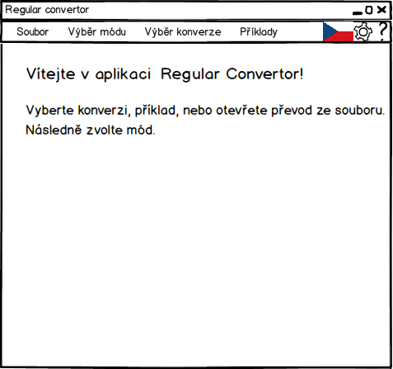Obrázek 1: Hlavní okno programu před výběrem některé z konverzí

Na obrázku 1 v hlavním menu se popořadě nachází položky Soubor, pod kterou se nachází, standardní volby jako, uložení výchozího modelu pro převod do souboru a načtení modelu ze souboru. Dále pak výběr módu a výběr konverze, obojí viz kapitola Specifikace požadavků str. 8. Poslední položka menu obsahuje příklady, ve kterých najde uživatel předem připravené příklady modelů a jejich konverzí, které si může sám vyzkoušet. Napravo od příkladů uživatel uvidí vlajku ukazující aktuální jazyk, po kliku na ni se zobrazí výběr ostatních lokalizací. Napravo od ní se nachází ikony pro nastavení a práci s nápovědou. Text v okně informuje uživatele, aby si vybral konverzi, příklad, nebo načetl konverzi ze souboru a následně zvolil mód.

Módy
- V aplikaci se budou nacházet čtyři módy a to editační mód, krokovací mód, režim průběžné kontroly a režim samostatné práce. Nyní se pojďme podívat na návrh jednotlivých módů.
Začneme Editačním režimem. Na obrázku 2 vpravo nahoře můžeme vidět dvě tlačítka symbolizující předchozí a následující krok v editaci. Jsou výhodná, když byste si náhodou část modelu omylem smazali, tak se můžete vrátit v editaci zpět, anebo vpřed.
Pod těmito tlačítky můžete vidět okno s dvěma záložkami, v obou se nachází algoritmus převodu. Jediný rozdíl je, že v záložce pojmenované matematicky se nachází algoritmus v zapsaný ve formální podobě a druhé pojmenované slovně jsou instrukce ve formě vět.
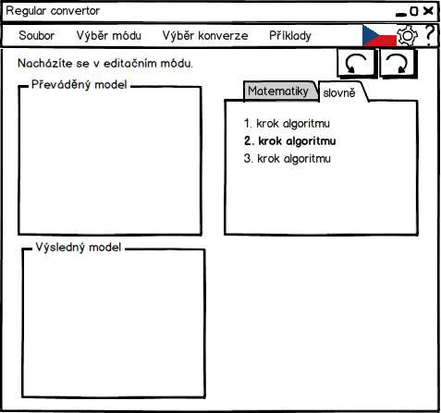Obrázek 2: Editační režim
Nalevo od tohoto okna je převáděný model, pod kterým se nachází okno na výsledný model. (Všechna následující okna převodů budou mít schéma rozložení takové, že vpravo nahoře je okno
s algoritmem, nalevo od něj je převáděný model a v dolní části hlavního okna jsou okna potřebná
pro konkrétní převod.)
Druhý v pořadí je Režim průběžné kontroly. Návrh rozložení hlavního okna pro tento režim je na obrázku 3.
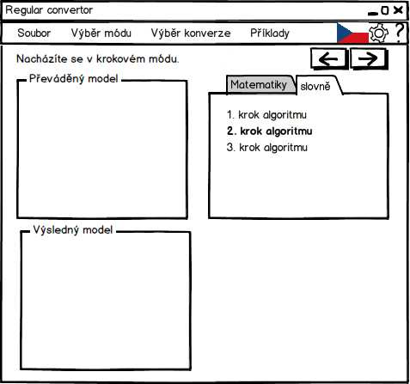Obrázek 3: Krokový režim
Vpravo nad oknem algoritmu můžeme stejně jako na předchozím obrázku nalézt tlačítka „vzad“ a „vpřed“ s ikonami ve tvaru šipek. Na rozdíl od předchozího režimu mají odlišný význam. Uživatel si pomocí nich může listovat v historii kroků algoritmů, které už provedl. Má tak možnost si prohlédnout celý postup výpočtu a může mu to lépe pochopit daný konverzní algoritmus.
V tomto módu uživatel postupně provádí jednotlivé kroky algoritmu. Pokud se podaří uživateli provést jeden krok, tak se v algoritmu automaticky zvýrazní další krok, informující uživatele, že se mu povedlo úspěšně provést další krok.
Původně jsem zamýšlel, že bude existovat tlačítko, které když uživatel stiskne, tak mu aplikace zkontroluje, zda provedl aktuální krok správně, pokud ano, tak se zvýrazní další krok algoritmu, který má uživatel provést. Následně jsem tento koncept zavrhl, protože by uživatel nedělal skoro nic jiného, nežli mačkal toto tlačítko a myslím, že by ho to přestalo velmi rychle bavit. Jako přirozenější se mi jeví, aby aplikace automaticky kontrolovala postup uživatele a při splnění se automaticky posunula na další krok.
Hlavní význam tohoto módu je v tom, že uživatel dostává zpětnou vazbu od programu, zda postupuje při řešení konverze správně či nikoliv a vyhne se tak pokračování hlouběji v konverzi se špatným mezivýsledkem.
Poté co si uživatel zkusil převést daný model krok po kroku za pomoci režimu průběžné kontroly, je vhodné, aby si uživatel zkusil převést model úplně sám. Jedině tehdy se uživatel skutečně přesvědčí, zdali se převod správně naučil a rozumí všem krokům. Tohle vše umožňuje Režim samostatné práce jehož grafický návrh můžete vidět na obrázku 4.

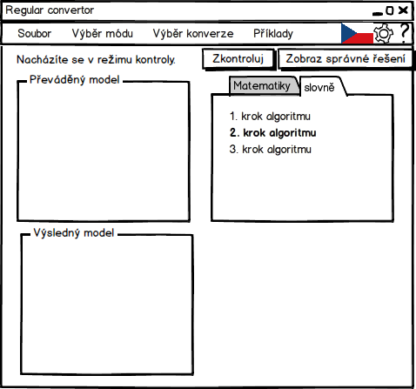Obrázek 4: Režim kontroly
Nad oknem pro algoritmus jsou vidět dvě tlačítka. První, „Zkontroluj“ řekne uživateli, zdali je výsledný model správný. Druhé, „Zobraz správné řešení“ ukáže uživateli, jak má správný výsledek vypadat, bylo by totiž z didaktického hlediska špatné, kdybychom uživateli řekli, že jeho řešení je
nesprávné a neposkytli mu správné řešení.
Poslední a neméně důležitý je Krokovací režim. Jeho grafický návrh můžete nalézt na obrázku 5.
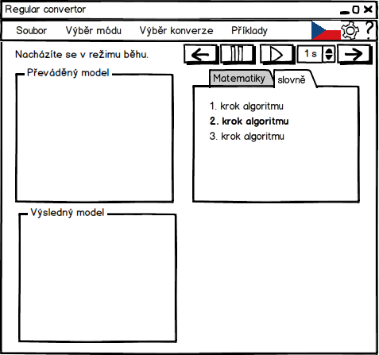Obrázek 5: Režim běhu
V tomto módu si uživatel může krokovat algoritmus a sledovat tak jak funguje na konkrétních příkladech.
Na rozdíl od ostatních má nejvíce tlačítek na ovládání. Uživatel si může krokovat algoritmus stiskem tlačítek s ikonou šipek nacházejících se úplně vlevo a úplně vpravo. Mezi nimi jsou tlačítka s ikonami pauzy a play. Po navolení prodlevy mezi kroky si pomocí těchto dvou tlačítek můžeme buď algoritmus zastavit, anebo nechat volně běžet s přednastavenou dobou prodlevy mezi jednotlivými kroky až do té doby dokud nenarazí algoritmus na případný breakpoint (místo kde se krokování algoritmu zastaví při použití tlačítka „play“).
Funkci „breakpointu“ jsem původně nezamýšlel, ale spolu s vedoucím mé bakalářské práce se nám tato funkce zalíbila u jiné podobné bakalářské práce zaměřené na demonstraci grafových algoritmů, načež jsem se ji rozhodl také implementovat. Tato funkce bude užitečná zvláště tehdy pokud bude chtít vyučující ukázat nějakou zajímavou část algoritmu a nebude se k ní chtít doklikat přes mnoho kroků. Jednoduše zvolí přehrávání a algoritmus se vždy zastaví tam, kde je zvolený breakpoint.

Reprezentace konečného automatu
Konečný automat můžeme reprezentovat třemi různými způsoby, první a to grafický pohled můžete vidět na obrázku 6 (ostatní dva si představíme následně).
V grafickém pohledu se nachází v pravém horním rohu tlačítka na mazání stavů a přechodů, dále pak po pořadě tlačítka na přidávání stavů, na přidávání přechodů a na přemisťování přechodů a stavů. Pokud chceme zároveň přesouvat více stavů, můžeme je označit klikem myši spolu s držením klávesy „Ctrl“. Po kliknutí pravím tlačítkem na stav, jak je vidět na obrázku 6, má uživatel možnost nastavit ho jako koncový a jako počáteční. (Aplikace dovolí uživateli nastavit jako počáteční právě jeden stav, viz kapitola Teorie str. 5.) Vpravo dole se nachází ikona pro přiblížení, nebo oddálení objektů v grafickém pohledu, stejného efektu se dá dosáhnout i stiskem klávesy „Ctrl“ a pohybem kolečka myši.
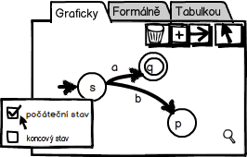Obrázek 6: Grafický pohled na KA po kliknutí pravým tlačítkem myši na stav s
Na následujícím obrázku 7 můžete vidět druhý a to formální pohled na stejný KA. Kde Q je konečná množina stavů, Σ je abeceda, R je množina přechodů, s je počáteční stav a F je konečná množina koncových stavů.
Uživatel bude moci pomocí textového řádkového editoru upravovat množiny Q a Σ a F. Jak symboly abecedy, tak názvy stavů musí být odděleny čárkou a libovolným množstvím mezer. Řádkový editor pro symboly abecedy akceptuje pouze jednoznakové symboly s výjimkou znaku mezera, která slouží spolu s čárkami jako oddělovač. Jiné než výše uvedené způsoby zápisů nebudou
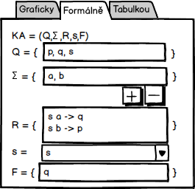Obrázek 7: Formální popis KA z obrázku 2
akceptovány. Po dokončení editace (stisk klávesy „enter“, nebo ztráty zaměření, anglicky focus)
jedné z množin Q, Σ nebo F jsou duplicitní prvky odstraněny a ostatní se automaticky seřadí podle
abecedy a jako oddělovač se použije čárka následovaná právě jednou mezerou, s výjimkou posledního prvku, za který se čárka nedoplní. Při editaci množiny F se budou navíc při psaní automaticky nabízet prvky z množiny Q, prvky, které nejsou z množiny Q, se po dokončení editace automaticky odstraní.
Prvky množiny R se přidávají pomocí tlačítka „+“, po jehož stisknutí se objeví dialogové okno, v němž může uživatel nastavit nový přechod. Pokud chce uživatel smazat prvky z množiny R, pak si je označí a s pomocí tlačítka „-“ je odstraní. Dialog pro editaci se zobrazí pomocí dvojkliku na položku z množiny R.
Jako počáteční stav si uživatel vybere jeden prvek z množiny Q pomocí rozbalovacího seznamu (anglicky „combo box“). Pokud uživatel nezvolí vlastní počáteční stav, tak se automaticky vybere abecedně první stav.

Tabulková reprezentace konečného automatu
Třetím možným zápisem je zapsat KA tabulkou. Tohoto zápisu nejvíce využijeme při algoritmu minimalizace KA.
Na obrázku 8 můžete vidět zápis KA tabulkou. V prvním sloupci je jméno stavu při čemž na prvním řádku je počáteční stav a všechny stavy, které jsou podtržené, jsou stavy koncové. V záhlaví tabulky jsou uvedeny symboly abecedy a pod nimi je naznačena množina přechodů. Pokud z místa nevede přechod, se symbolem abecedy, pak je v tabulce uveden znak pomlčky. V tabulce je zapsán opět stejný KA jako z předchozích obrázků.
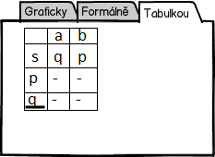Obrázek 8: Tabulkový popis obrázku 2

Návrh zobrazení převodů
Při návrhu GUI pro převody jsem se snažil držet schématu, že vždy vpravo nahoře bude převodní algoritmus, nalevo od něj bude výchozí model a v dolní části obrazovky okna potřebná k získání výsledného modelu.

Konverze konečných automatů
Následující schéma zobrazené na obrázku 9 znázorňuje převod konečného automatu na jeho speciální typy a to:
- Obecný KA na KA bez ε-pravidel.
- KA bez ε-pravidel na deterministický KA bez nedostupných stavů (DKA).

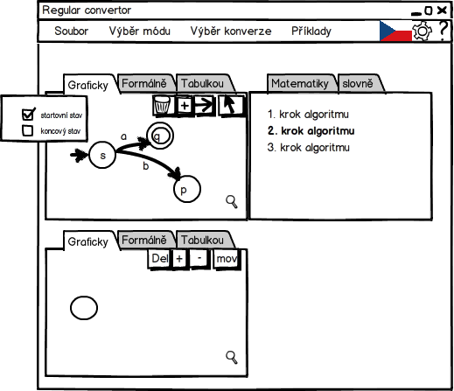Obrázek 9: Hlavní okno pro převod konečných automatů

Uživatel bude postupovat podle převodního algoritmu a postupně bude v levém dolním okně tvořit výsledný KA. Pokud bude uživatel převádět v krokovém režimu, pak nebude moci po dobu jeho spuštění moci upravovat výchozí KA.
Speciálním typem převodu konečných automatů je převod DSKA na minimální konečný automat. Při tomto převodu potřebujeme dvě pomocná okna, ve kterých bude uživatel hledat rozlišitelné stavy.
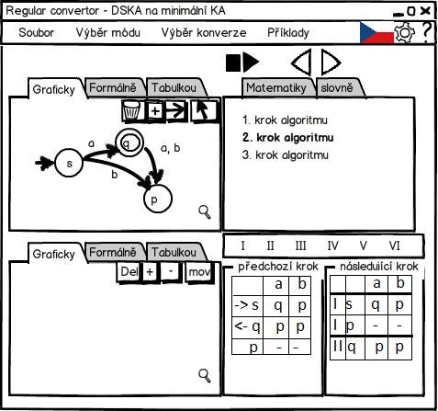Obrázek 10: Obrazovka pro převod DSKA na minimální FA

Jak můžete vidět na obrázku 10, tyto dvě okna jsem umístil do volného prostoru vpravo dole pod okno s algoritmem. V levém okně pojmenovaném předchozí krok uživatel vidí předchozí krok algoritmu. Nový krok, který se následně stane krokem předchozím, tvoří uživatel v levém okně pojmenovaném následující krok. Jelikož je konvence v převodu na minimální KA označovat jednotlivé skupiny stavů římskými číslicemi, je nad těmito dvěma okny prvek, ve kterém si může uživatel vybrat, kterou římskou číslicí chce označit kterou skupinu. Po rozdělení stavů KA do finálních skupin musí uživatel výsledný automat překreslit do výstupního okna pro minimální automat. Z tohohle pohledu lze okna předchozí a následující krok brát jako okna pomocné.

Konverze regulárního výrazu na konečný automat
Návrh okna pro převod regulárního výrazu můžete nalézt na obrázku 11.
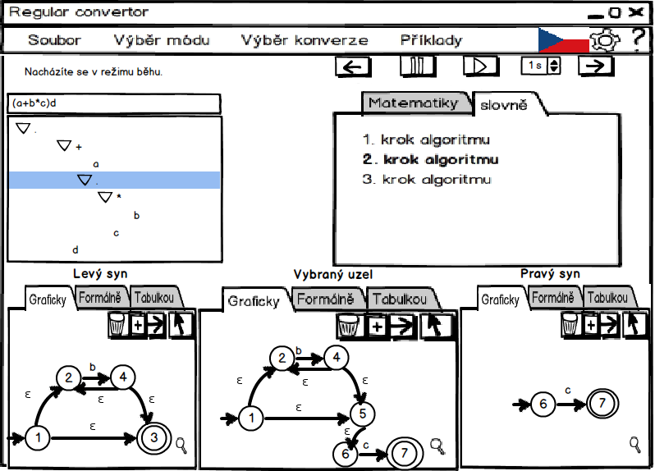Obrázek 11: Převod regulárního výrazu na konečný automat

V levé horní části okna se nachází řádkový editor pro regulární výraz. Když uživatel edituje
regulární výraz, tak se automaticky vytváří v okně pod řádkovým editorem derivační strom. Pokud se nachází v řádkovém editoru neplatný regulární výraz (definici validního regulárního výrazu můžete nalézt na straně 5, tak se jeho barva změní na červenou, informujíc uživatele, že udělal, chybu a zmizí i derivační strom.
V dolní části obrazovky vidíme tři editory konečných automatů. Prostřední z nich je konečný automat odpovídající regulárnímu výrazu v označeném uzlu. (V našem případě se jedná o regulární výraz „b*c“.) Levý konečný automat odpovídá levému synu (v našem horizontálním zobrazení derivačního stromu vrchnějšímu potomkovy) a pravý KA je analogický levému KA.
Převod v Krokovacím režimu probíhá tak, že uživatel postupuje od listů derivačního stromu směrem ke kořeni. V nekoncových uzlech se nachází operátory a v jejich synovských uzlech se nacházejí operandy. Takto uživatel pomocí atomických operací skládá výsledný konečný automat, který se nachází v kořeni stromu. Všechny uzly, ke kterým není doplněný KA, jsou označeny žlutě – čekají na vyplnění. Pokud uživatel vyplní konečný automat pro jeden uzel syntaktického stromu správně, změní se jeho barva na zelenou – signalizující úspěch, v opačném případě na červenou – signalizující neúspěch.
Tento přístup je velmi vhodný i pro Režim samostatné práce, kdy uživatel nemusí vyplňovat všechny uzly, ale jenom některé, například může vynechat triviální reprezentaci KA pro listové uzly derivačního stromu, anebo i u jednoduššího regulárního výrazu napsat rovnou správný výsledek
do kořenového uzlu. Navíc pokud uživatel udělá chybu, tak se mu červeně zvýrazní všechny uzly stromu, pro které vytvořil nesprávný KA.

Implementace
Celý projekt jsem implementoval v C++ za použití grafické knihovny Qt 5. Zdrojové kódy byly vyvíjeny pod linuxovým operačním systémem a testovány v MS Windows 7. Při programování mi byli průvodci s jazykem C++ a s prostředím Qt tyto [5] a [6] zdroje.
Vlastní program se nachází v projektu RegularConvertor a dále jsem si vytvořil pro jednotkové testování (anglicky Unit tests) druhý projekt RegularConvertorUnitTests. V tomto druhém projektu jsem si napsal testy pro klíčové metody hlavních tříd.

Poznámky k návrhu aplikace
V rámci zjednodušení a přirozenější práci s programem namísto explicitního přepínání do editačního módu jsem se rozhodl implementovat tento mód jako implicitní a to tak, že může uživatel v kterékoli chvíli editovat výstupní a vstupní model. Při změně vstupního modelu dojde k internímu restartu konverze a se odstraní výstupní model. (Po změně výstupního modelu se vstupní model nemění.) Tento restart je především z důvodu změny vstupního modelu v průběhu krokovacího režimu, kde by nastávaly nekonzistence. Implementace historie změn editací modelů, pro přepínání předchozí a následující změny se ukázala z hlediska výukových účelů jako nepotřebná a v rámci zjednodušení jsem ji neimplementoval.
Místo implementace změny fontu a měřítka obsahu jednotlivých widgetů mi přišlo vhodnější, takové zobrazení, které je kompromisem mezi extra velkými fonty a naopak co největším množství informací v jednom okně, proto zobrazuji jen nejpodstatnější detaily, tak abych využil celou obrazovku.
Dále jsem rozpracoval změnu lokalizace a zvolil mezinárodní jazyk angličtinu. Jako nepotřebné jsem zvážil implementaci nastavení. Aplikace je natolik jednoduchá a intuitivní a navíc obsahuje kontextovou nápovědu, která se zobrazí po najetí myši na ovládací prvek, že jsem se nakonec rozhodl nápovědu neimplementovat.
Odlišností od návrhu a implementace je, že původně jsem měl za to, že formálně zapsané algoritmy jsou pro studenty těžko stravitelné, a proto jsem zamýšlel i druhou záložku neformální popis. Pak jsem se rozhodl, že k náročným krokům algoritmu přidám obrázky, aby bylo uživateli intuitivně jasné, co se daným krokem algoritmu myslí.
Reprezentace KA tabulkou je nejužitečnější v algoritmu minimalizace KA. Jelikož v mnou prezentovaných konverzích nemá valný smysl, tak jsem tento pohled na KA neimplementoval.
V algoritmu převodu regulárního výrazu na KA v Módu samostatné práce nebylo implementováno tlačítko zobrazující správné řešení. (Správné řešení je možno zobrazit v Krokovacím módu posunem algoritmu na konec.)
Velkou předností je to, že zdrojové kódy s celou jejich historii jsou veřejně přístupné na GitHubu na adrese <https://github.com/navrkald/regularConvertor>, a tak v případě zájmu se mohou do vývoje aplikace zapojit i ostatní zájemci o zlepšení. Pokud bude o aplikaci větší zájem, budu se dál podílet na jejím vývoji i po dokončení bakalářské práce.

Implementace konečného automatu
Implementace KA sestává ze tří částí. První je třída FiniteAutomata reprezentující vlastní KA. Najdeme v ní data týkající se konečného automatu, to jest množinu stavů, přechodů, koncových stavů, počáteční stav, abecedu. Přechod v KA jsem implementoval ve třídě ComputationalRules. V třídě FiniteAutomata jsem také ukládal informaci i rozmístění stavů ve scéně. Tuto informaci jsem dodal do této třídy až později, protože se ukázalo, že při každém vložení KA do scény pomocí náhodného rozmístění není zrovna uživatelsky přívětivé. Tato nová informace mi také umožnila, při vytváření příkladů do aplikace, předem rozmístit stavy KA tak, aby byl KA co nejpřehlednější. Poslední informaci ukládanou v této třídě je proměnná nextId, která slouží pro automatické vytváření jmen nových stavů, protože uchovává poslední použité unikátní číslo pro vytvoření dalšího stavu. Kromě samotných dat KA třída FiniteAutomata obsahuje všechny možné operace nad konečným automatem, od jeho editace v podobě například přidáváním a odebíráním stavů přes metody, které odpovídají na otázky, zda má automat nějaké epsilon přechody nebo zda je deterministický a podobně. Také obsahuje metody na determinizaci, odstranění epsilon pravidel, minimalizaci a celou řadu dalších.
Druhou část, grafický editor KA jsem implementoval ve vlastní režii pomocí Qt třídy QGraphicsView a QgraphicsScene. (Všechny zde prezentované názvy tříd začínající na velké „Q“ jsou třídami grafické knihovny Qt.) Stavy jsem implementoval třídou QGraphicsItem. Přechody mezi stavy jsem implementoval pomocí vlastní třídy, která dědí od QgraphicLineItem. Při implementaci grafického editoru konečného automatu jsem se inspiroval projektem v Qt příkladech základních aplikací a je dostupný online viz [7]. Tento grafický pohled se skládá ze tříd Arrow reprezentující spojnici mezi stavy konečného automatu, které jsou implementovány ve třídě StateNode.
Po dvojkliku na stav je jej možno editovat, přípustné jsou jenom takové názvy stavů, které již nejsou v grafu použity. Po kliknutí na stav pravým tlačítkem se zobrazí kontextová nabídka pro editaci, zda se jedná o počáteční stav a nebo koncový stav. Jelikož KA musí mít alespoň jeden stav počáteční, není dovoleno odznačení příznaku počátečního stavu. Je možné odznačení pouze tak, že označíme jako počáteční stav, stav jiný. Po přidání prvního stavu do scény se automaticky, se tento stav nastaví na počáteční a vytvoří se mu automatický název „0“. Pro editaci přechodu slouží widget SymbolInputDialog, ve kterém se editují symboly ležící na daném přechodu. Tato třída kontroluje validitu znaků abecedy, kontroluje, zdali jsou to řetězce o délce jedna a zda jsou odděleny čárkami s libovolným množstvím mezer. Pokud se seznam symbolů v tomto formátu nenachází, tak nedovolí jejich přijmutí. Přebytečný počet se automaticky odstraňuje. Tyto dva druhy grafických primitiv jsou uloženy ve scéně reprezentované třídou DiagramScene. Tato scéna reprezentuje grafický popis KA. Tento a formální pohled v sobě konsoliduje třída FA_widget.
Po výpočet automatického rozmístění stavů jsem chtěl původně použít knihovnu pro práci s grafy Graphviz. Avšak díky nekvalitní dokumentaci a nedostatku času jsem byl nucen naimplementovat vlastní rozmísťování stavů. Můj způsob řešení spočívá v tom, že pro každý nový stav si nechám náhodně vygenerovat pozici a následně zkontroluji, jestli na tomto místě nekoliduje s již umístěným stavem. Takto má algoritmus n pokusů (v mé implementaci jsem stanovil n rovno 1000) na to, aby umístil stav na své místo. Pokud ani po n náhodných pokusech algoritmus nenalezne místo, kde by mohl umístit nový stav bez kolize s ostatními, tak jej umístí na takovou pozici z n pokusů, kde by kolidoval s co nejmenším počtem stavů. Tento způsob funguje rychle s počtem stavů v řádu desítek, dokud již není scéna zcela zaplněná. Jelikož se jedná o výukový program, neshledávám toto omezení za zcela zásadní. Když se už jednou KA vygeneruje, pak si pamatuje pozici svých stavů.
Třetí část je editor formálního popisu KA, který je součástí třídy FA_widget. V tomto editoru je KA popsán textově. Pro pohodlnější editaci počátečního stavu a množiny koncových stavů a editaci přechodů jsem napsal třídu MultiSelectCompleter, která uživateli při vyplňování těchto hodnot nabízí funkci automatického doplňování. Také se v FA_widget kontroluje, zda uživatel nastavil korektní hodnoty a nedovolí mu nastavit hodnoty nesprávně, například nemůže přidat přechod, který vede do stavu, který neexistuje a podobně.

Implementace editoru regulárních výrazů
Při implementaci editoru RV jsem řešil hlavní dva problémy, a to kontrolu jeho validity a jak jej vhodně zobrazit uživateli. Pro účely prezentace a jeho následného převodu jsem zvolil řádkový editor RV implementovaný pomocí mé třidy RegExpTextEdit, která dědí od QTextEdit společně s jeho derivačním stromem, který jsem zobrazoval pomocí widgetu QTreeView. Abych mohl získat derivační strom, rozhodl jsem se použít syntaktickou analýzu zdola nahoru, při které jsem konstruoval derivační strom, který se následně graficky prezentoval uživateli. Pokud se při vytváření stromu narazilo na chybu, derivační strom se nevytvořil a uživateli se červeně zbarvil řádkový editor signalizující, že vložil nesprávný regulární výraz.
Pro vytvoření derivačního stromu a validaci regulárního výrazu jsem se rozhodl použít precedenční syntaktickou analýzu, při které využívám precedenční tabulku (viz Tabulka 1).

 | + | . | * | ( | ) | i | $
+ | > | < | < | < | > | < | >
. | > | > | < | < | > | < | >
* | > | > | > |  | > | < | >
( | < | < | < | < | = | <
) | > | > | > |  | > |  | >
i | > | > | > |  | > |  | >
$ | < | < | < | < |  | <
Tabulka 1: Precedenční tabulka
Na prvním řádku se nachází přečtený symbol a v levém sloupci se nachází terminál nejblíže vrcholu zásobníku. Uvnitř tabulky se nacházejí symboly „<“, „>“, „=“ a prázdné buňky tabulky, které popořadě znamenají „shift”, „redukci“, „rovno“ a „chyba“.
Jelikož se v zápisu regulárního výrazu obvykle vynechává operátor „.“ (tečka), takže ji bylo nutné pro vytvoření derivačního stromu interně doplnit. Znak tečky se doplňoval, pokud byl aktuální znak abecedy, levá závorka, nebo hvězdička a zároveň pokud byl následující znak znakem abecedy a nebo levá závorka.
Interní třída, která reprezentuje regulární výraz je RegExp, takto třída využívá k parsování regulárního výrazu třídu RegExpParser, která řídí celý proces syntaktické analýzy zdola nahoru. Dále třída ParserStack reprezentuje zásobník, na kterém se provádějí jednotlivé redukce.
Samotný derivační strom je interně reprezentován pomocí stromové struktury, která je implementována pomocí třídy RegExpNode. Jelikož třída QTreeView vyžaduje k zobrazení svých dat model-view přístup, musel jsem implementovat ještě třídu RegExpTreeModel, která dědí od QAbstractItemModel a vystupuje jako prostředník mezi třídami RegExpNode a QTreeView.

Kontrola správných výsledků
Ve všech třech implementovaných konverzích je výstupem konečný automat. V rámci uživatelského komfortu se slepě nekontroluje uživatelův KA s referenčním KA metodou jedna ku jedné, ale kontroluje se zda výstupní KA má požadovanou vlastnost (např. nemá epsilon pravidla, je deterministický), a zda je ekvivalentní se správným řešením. Kontrola ekvivalence se provádí tak, že se jak správný výsledek, tak výsledek od uživatele převede na KA bez epsilon pravidel, následně se determinizuje, pak převede na dobře specifikovaný KA, dále minimalizuje, pak se oba normalizují (viz kapitola „Algoritmus normalizace deterministického KA“) a až na závěr se porovnávají jedna ku jedné.

Implementace konverzí
Při implementaci jednotlivých konverzí jsem vycházel ze snímků z přednášek předmětu Formální jazyky a překladače, viz [8] a [9]. Obrázky použité v konverzních algoritmech programu jsem se svolením pana profesora Meduny použil odtud taktéž.
Nyní si přiblížíme, jak jsem konverze implementoval. Základ tvoří můj vlastní widget (grafická komponenta) AlgorithmWidget, která se skládá z ovládacích tlačítek, které se při změně módu skrývají a nebo objevují. Dále obsahuje můj vlastní widget Algorithmview, který zobrazuje kroky konverze a dědí od Qt třídy QlistView. Jedná se o model-view architekturu, kde je model, který celý proces řídí a widget, který se stará o zobrazování. V mém případě řízení zajišťuje třída Algorithm, která dědí of třídy QStandardModel. Od bázové třídy Algorithm pak dědí všechny moje implementace konkrétních algoritmů. V těchto třídách je pak implementován vlastní algoritmus převodu. Tyto třídy řídí co se má zobrazovat v třídě Algorithmview. Třída Algorithmview deleguje k zobrazení jednotlivých řádků algoritmu na třídu HTMLDelegate. V této třídě je implementováno zobrazení breakpointů, zobrazování textu a obrázků ve formátu html a také zvýraznění aktuálního kroku algoritmu. Třída Algorithm, potažmo její potomci, dostane jako parametry widgety na zobrazení algoritmu, data spolu s widgety pro vstupní a výstupní modely konverze a všechny tyto widgety pak řídí.
Všechny módy jsou implementovány ve třídě Algorithm. Výpočet dalšího kroku v Krokovacím módu zajišťuje metoda nextStep() která je implementovaná pomoci struktury podobné case-switch, kde se vyhodnocuje pomocí sady podmínek, který krok algoritmu se má vykonat. V případě algoritmů na odstranění epsilon pravidel a determinizace KA se rozhodnutí o výběru a provedení následujícího kroku provádí na základě znalosti předchozího kroku a sady podmínek.
Pro účely přehrávání algoritmu si algoritmus vždy pamatuje jenom minulé kroky a nepamatuje si budoucnost, pokud se posuneme o krok zpět. Každý následující krok se provádí jeho novým výpočtem. Proto je nutné vždy po každém kroku budoucí historii smazat. Tento přístup má výhodu v tom, že nemusíme sledovat, zda jsme už následující krok provedly nebo ne a nedochází pak ani k inkonzistencím v případě, že by uživatel v průběhu krokování výstupní nebo vstupní model změnil.

Implementace převodu regulárního výrazu na KA
Při implementaci regulárního výrazu na konečný automat jsem vycházel z algoritmu uvedeném v [8]. Algoritmus, který vidí uživatel je v podstatě „jedna ku jedné“ s tím co je v [8] plus jsem k jednotlivým krokům přidal obrázky taktéž odtamtud.
Následuje snímek obrazovky tohoto algoritmu implementovaný v programu. Stejně jako ve všech následujících algoritmech šedé puntíky před každým krokem označují breakpointy. (Šedé jsou protože jsou neoznačené, aktivní breakpointy mají červenou barvu, jejíž výběrem jsem se inspiroval v nejednom vývojovém prostředí.)
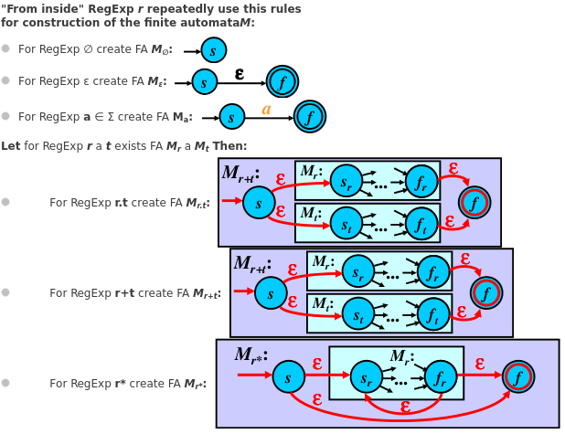Obrázek 12: Snímek obrazovky algoritmu na převod RV na KA

Implementace odstranění epsilon pravidel z obecného KA
Implementace algoritmu na odstranění epsilon pravidel se skládá ze dvou částí, první je algoritmus na získání epsilon uzávěru, v druhé samotné odstranění epsilon pravidel ve které se epsilon uzávěr využije.
Následující algoritmus je cictací z [9], ale nemohl jsem jej použít tak jak byl a musel jsem ho upravit do krokovatelné formy.
Algoritmus odstranění epsilon pravidel:
Vstup: KA M = (Q, Σ, R, s, F)
Výstup: KA bez epsilon pravidel M'=(Q, Σ, R', s, F')
R':= ∅;
for each p ∈ Q do
R' := R' ∪ {pa → q, p'a →q ∈ R, a ∈ Σ, p' ∈ ε-uzávěr(p), q ∈ Q };
F' := {p: p ∈ Q, ε-uzávěr(p) ∩ F ≠ ∅}
Konečný algoritmus, můžete vidět na obrázku 13. Jak je vidno spojil jsem oba algoritmy do jednoho. Prvně jsem si v cyklu prošel všechny stavy a pro každý z nich vytvořil jeho epsilon uzávěr. Následně jsem ve třech zanořených cyklech prošel prvně všechny stavy, pak pro každý jsem prošel jeho epsilon uzávěr a nakonec pro každý jsem hledal pravidla taková, která vycházejí z těchto stavů spolu se symbolem abecedy. A následně jsem do nového automatu přidával takto upravená pravidla, tak že jsem v nich nahradil původní vycházející stav, stavem pro který jsme epsilon uzávěr počítaly.
V posledním cyklu se ve výsledném KA označí za koncové všechny takové takové stavy, jejichž protějšky v průvodním KA měli ve svém epsilon uzávěru alespoň jeden koncový stav.
Na závěr jsem algoritmus doplnil obrázky, aby byl více srozumitelný uživateli. Obrázky a inspirace při vytváření krokovatelného algoritmu jsem čerpal z [9].
Obrázek 13: Snímek obrazovky odstranění epsilon pravidel
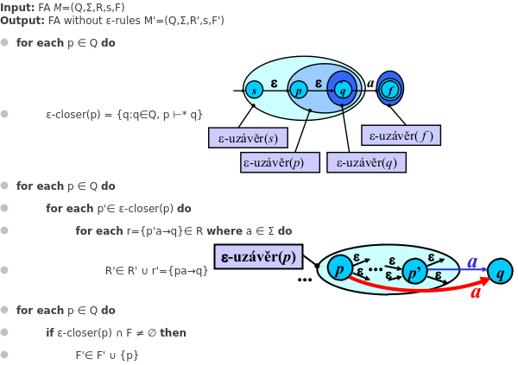

Implementace determinizace KA bez epsilon přechodů
Implementací determinizace KA jsem se inspiroval z [9]. Dále uvádím citaci algoritmu, ze kterého jsem vycházel. (V [9] je uveden ještě jeden algoritmus na determinizaci, ale po jeho aplikaci vznikne KA s velkým množstvím nedostupných stavů, proto jsem tento druhý algoritmus nepoužil.)
Algoritmus determinizace KA:
Vstup: KA bez epsilon přechodů M = (Q, ∑, R, s, F)
Výstup: DKA M_{d}'=(Q_{d}, ∑, R_{d}, s_{d}, F_{d})
- sd:={s}; Qnew:= {sd}; Rd := ∅; Qd := ∅; Fd := ∅;
- repeat
- nechť Q’ ∈ Qnew; Qnew:= Qnew – {Q’}; Qd := Qd ∪ {Q'};
- for each a ∈ Σ do begin
- Q'' := {q: p ∈ Q', pa → q ∈ R};
- if Q'' ≠ ∅ then Rd := Rd ∪{Q’a → Q''};
- if Q'' ∉ Qd ∪ {∅} then Qnew := Qnew ∪ {Q''}
- end;
- if Q’ ∩ F ≠ ∅ then Fd :=Fd ∪ {Q’}
- until Qnew = ∅
Když jsem se snažil uvedený algoritmus implementovat, tak jsem v něm narazil na praktický problém, který nastává na řádku 6, kdy se má do výstupního konečného automatu přidat přechod „Q’ a → Q''“, jenže stav Q'' v tu chvíli ještě ve výstupním automatu neexistuje a vytváří se až po doběhnutí iterace na řádku 3. V mém formálním popisu, ani v mé interní reprezentaci by to tolik nevadilo, tak jako v grafickém popisu, kde by přechod KA (znázorněn šipkou) vysel tak říkajíc „ve vzduchu“. Abych tento problém vyřešil, musel jsem upravil tento algoritmus na:
Upravený algoritmus determinizace KA:
Vstup: KA bez epsilon přechodů M = (Q, ∑, R, s, F)
Výstup: DKA M_{d}'=(Q_{d}, ∑, R_{d}, s_{d}, F_{d})
- sd:={s}; Qnew:= {sd}; Rd := ∅; Qd := Qnew; Fd := ∅;
- repeat
- nechť Q’ ∈ Qnew; Qnew:= Qnew – {Q’};
- for each a ∈ Σ do begin
- Q'' := {q: p ∈ Q', pa → q ∈ R};
- if Q'' ∉ Qd ∪ {∅} then Qnew := Qnew ∪ {Q''}; Qd :=Qd ∪ {Q'’}
- if Q'' ≠ ∅ then Rd := Rd ∪{Q’ a → Q''};
- end
- if Q’ ∩ F ≠ ∅ then Fd :=Fd ∪ {Q’}
- until Qnew = ∅
Úpravy začínají na řádku 1, kde se přidá do Qd Qnew, potažmo počáteční stav. Dalé na řádku 3. je odstraněna inicializace Qd. Oproti předcházejícím algoritmu jsou prohozeny řádky 6 a 7. Na řádku 7 se do Qd přidá nově objevený stav Q''. Na řádku 7 se přidá nový přechod do DKA s novým stavem Q''. Tento změněný algoritmus jsem testoval na řadě příkladů a proto i bez provedení matematického důkazu věřím, že je správný.
Výsledný algoritmus použitý v aplikaci můžete vidět na obrázku 14.
Obrázek 14: Snímek obrazovky algoritmu determinizace KA
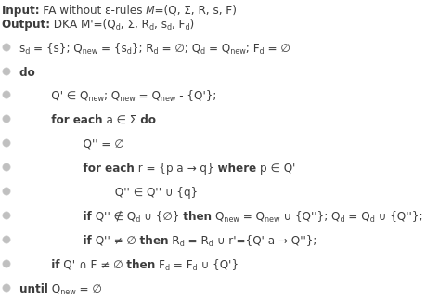

Ukládání a načítání konverzí
Konverze a jejich data, ukládám do souboru pomocí standardní Qt technologie tak, že se jednotlivé třídy a základní datové typy serializují do datového proudu QDataStream, který se následně zapíše do souboru. Prostředí Qt nabízí pro většinu základních tříd již implementované operátory „<<“ pro zápis a „>>“ pro čtení do/z tohoto proudu. Pro svoje vlastní třídy jsem si musel implementovat vlastní operátory pro čtení a zápis z/do proudu QDataStream. Tento postup byl víceméně přímočarý, až na třídu RegExpNode, která reprezentuje derivační strom regulárního výrazu, kde každý stav v sobě uchovává množství vlastností, přičemž nejvýznamnější z nich je KA. U této třídy jsem musel jak pro ukládání, tak načítání, použít rekurzivní algoritmus ve kterém jsem kromě vlastností každého uzlu musel ukládat i počet jeho synovských uzlů.
V režimech Samostatné práce a Průběžné kontroly se kromě vstupního modelu ukládá i model výstupní. Naproti tomu se v Krokovacím režimu ukládá jenom vstupní model. Nemá totiž valný smysl ukládat rozpracované krokování, protože se tam kde jsem skončil můžu snadno vrátit. Na rozdíl od předchozích dvou módů se zde výstupní model netvoří uživatel, ale program a tak se uživateli nepřidává o moc práce navíc. V případě, že by se měl ukládat i výstupní model v Krokovacím režimu znamenalo by to, že by se musela serialozovat a ukládat do souboru i celá historie všech provedených kroků.

Metriky kódu
Na závěr se podíváme na metriky kódu a neb kolik práce bylo odvedeno. V následující tabulce můžete vidět, kolik C++ zdrojových souborů jsem měl a kolik v nich bylo prázdných řádku, komentářů a řádků kódu. (Do těchto metrik jsem nezahrnul ostatní soubory, jako jsou projektové soubory, obrázky, soubory s popisem GUI a další vygenerované pomocí grafické knihovny Qt.)
Tyto údaje jsem zjistil pomocí programu CLOC za použití příkazu „cloc <adresář se zdrojovými kódy>“.
 | Typ | Počet souborů | Prázdné řádky | Komentáře | Řádku kódu
 | Cpp soubory | 30 | 984 | 612 | 6165
 | Hlavičkové soubory | 30 | 279 | 157 | 1233
Suma | 60 | 60 | 1263 | 769 | 7398
Tabulka 2: Metrika projektu RegularConvertor

 | Typ | Počet souborů | Prázdné řádky | Komentáře | Řádku kódu
 | Cpp soubory | 6 | 84 | 22 | 608
 | Hlavičkové soubory | 5 | 32 | 1 | 130
Suma | 60 | 60 | 116 | 23 | 738
Tabulka 3: Metrika kódu projektu RegularConvertorUnitTests

Testování
Tento projekt (RegularConvertor) jsem testoval jak ručně, tak pomocí unit testů, které jsem psal v samostatném projektu jménem RegularConvertorUnitTests. V něm jsem si napsal stínové - testovací třídy pro hlavní třídy projektu RegularConvertor. Tyto třídy jsou:
- FiniteAutomata_test, zde se testují základní operace pro převod regulárního výrazu na KA, dále vytvoření epsilon uzávěru, odstranění epsilon pravidel, determinizace, odstranění nedostupných stavů, odstranění neukončujících stavů, vytvoření dobře specifikovaného automatu, minimalizace a normalizace konečného automatu.
- RegExpToFA_test, zde se testuje převod regulárního výrazu na KA.
- RemoveEpsilon_test, zde se testuje odstranění epsilon pravidel z KA.
- FaToDFA_test, zde se testuje determinizace KA.
- DFAtoMinFA_test, zde se testuje minimalizace KA.
Tyto unit testy mi pomáhaly kontroloval, zda vše funguje správně v hlavním projektu i po změnách a zda jsem náhodou při úpravách nezavlekl do zdrojových souborů nové chyby, takže tyto testy sloužily zároveň jako regresní testy.
Unit testy se v Qt vytvářejí docela rychle, do testovací třídy je nutné vložil hlavičkový soubor „<QtTest/QtTest>“, vytvořit jí jako potomka QObject a jako soukromé sloty definovat minimálně metody initTestCase(), která je určená pro inicializaci proměnných, dále pak následují samotné testovací metody-sloty a na závěr metodu cleanupTestCase(), ve které můžeme po doběhnutí testů po sobě uklidit. Aby vše správně fungovalo musí se v každé testovací metodě vyskytovat Qt makro QCOMPARE, ve kterém se porovnává výsledek testu s referenčním výsledkem. Toto makro používá k porovnání výsledků C++ operátor „==“ a ten musí být pro daný typ/třídu definován. Abychom mohli testovat třídy a metody musíme je samozřejmě do testovacího projektu správně přidat.
Samotné testy se spouštějí ze souboru main_test.cpp, tak že se zavolá statická metoda qExec(&<testovací_třída>), kde jako parametr použije reference na třídu která se má testovat. Toto volání provede všechny metody testované třídy. Po spuštění celého projektu se vypíše přehledná statistika, které metody uspěly a pokud neuspěly, ukáže nám, na kterém řádku ve zdrojovém kódu neuspělo makro QCOMPARE.

Zhodnocení
Na začátku jsem si dal předsevzetí, že mým cílem je uživatelská přívětivost a myslím, že se mi toto předsevzetí povedlo.
Dále je, v zadání, že v aplikaci má být obsaženo deset příkladů, já jich mám 26, z toho 10 příkladů je ke konverzi z regulárního výrazu na konečný automat, dále pak po 8 k odstranění epsilon pravidel a u determinizace KA. Příklady jsem vkládal od nejjednodušších po nejsložitější. Aby měl uživatel informaci jaký vstupní KA se skrývá pod kterým příkladem, tak jsem u konverzí konečných automatů jsem navíc vložil ke každému příkladu tooltip (anglicky nápověda zobrazovaná po najetí myši na ovládací prvek), ve kterém je obrázek převáděného konečného automatu. (Tohoto jsem musel docílit nestandardním způsobem, tak že jsem si musel vytvořit vlastní třídu MyTooltipQMenu, která umožňuje zobrazení tooltipu, protože standardní Qt třída QMenu funkci tooltipu neumožňuje.) Množství příkladů je prakticky neomezené díky tomu, že moje aplikace umí ukládat a načítat, nejen předpřipravené, ale i rozpracované konverze ze souboru. Je tedy možné, že učitel může připravit a studentům poslat sadu zajímavých a poučných příkladů, které si mají za domácí úkol vyřešit. Také může vyučující zveřejnit uložené konverze, které prezentoval na přednáškách.
Aplikace je lokalizovaná v mezinárodním jazyce angličtina, proto tuto aplikaci mohou používat nejenom čeští studenti naší fakulty, ale i hosté z výměnného programu studentů Erasmus. Dále cíl, že má být aplikace použitelná na didaktickou demonstraci konverzí je plně splněna Krokovacím módem, který podporuje start od začátku celého algoritmu a přesun na konec, přehrání o jeden krok vpřed a vzad, automatické přehrávání spolu s body přerušení (angl. breakpoint) a prodlevy mezi jednotlivými kroky.
Zcela nad rámec zadání jsem v módech Samostatná práce a režimu Průběžné kontroly implementoval to, že si mohou studenti samostatně zkoušet převodní algoritmy a ne jen pasivně sledovat postup výpočtu. Však i Jan Ámos Komenský říkal, že by se měli studenti učit na příkladech a naučit se již naučené samostatně aktivně používat a aplikovat.
Grafické uživatelské rozhraní jsem udělal takových způsobem, aby bylo využitelné ve výuce ve škole tak samostatně studenty doma takovým způsobem, že v každý okamžik se na obrazovce zobrazují jen nejdůležitější informace v rozumné míře, takže mohou být všechny fonty dost veliké, aby byly vidět i ze zadních řad na přednášce a zároveň nebyli tak velké, aby obtěžovali studenta při práci doma.

Závěr
V této technické zprávě jste se dočetly, jak se postupem času vyvíjela moje bakalářské práce. V úvodu jste se dočetli, co bylo mým záměrem. Ve specifikaci požadavků, na čem jsem se dohodl s vedoucím mé bakalářské práce. V návrhu jsem popisoval, jak bych si představoval svou aplikaci. Z hlediska funkcionality, kterou má program podporovat, jak má vypadat a jak se má chovat se mi všechny hlavní cíle podařilo splnit. Některá funkcionalita a ovládací prvky z návrhu se při implementaci ukázaly nepotřebné, nebo nepraktické, tak jsem od jejich realizace upustil. Na druhou stranu jsem implementoval některé funkce, které mě původně nenapadli, ale které přidávají uživatelský komfort a přívětivost. Při implementování konverzí z předmětu Formální jazyky a překladače jsem musel některé části algoritmů popsané matematicky přetransformovat do „krokovatelné“ formy a v jednom algoritmu jsem našel a opravil i menší chybu. Při implementaci jsem musel řešit řadu problémů. Například implementace regulárních výrazů si nakonec vyžádala implementaci syntaktického analyzátoru, sestrojení precedenční tabulky a vytvoření derivačního stromu.
Jako možná rozšíření se nabízí implementace dalšího konverzních algoritmu modelů regulárních jazyků, například regulárních gramatik a převodu konečného automatu zpět na regulární výraz. Tématem na diplomovou práci by mohlo být implementace konverzních algoritmů pro modely jazyků složitější než regulární.
Při implementaci této práce jsem se hodně naučil o grafické knihovně Qt 5 a vývojem aplikací pro operační systémy rodin Microsoft Windows a Unix. Kdybych měl zhodnotit práci jako celek, domnívám se, že všechny hlavní cíle byly splněny s tím, že vždy je co vylepšovat.

Literatura
[1] Meduna, Alexandr: Automata and Languages.. London, Springer, 2000, 81-8128-333-3
[2] Smrčka, Aleš, Vojnar, Tomáš, Češka, Milan: Teoretická informatika - studijní opora, Brno, [online]. 16.5.2014 [cit. 16.5.2014]. Dostupné na WWW: <http://www.fit.vutbr.cz/study/courses/TIN/public/Texty/oporaTIN.pdf>
[3] Dostál, Hubert: Normovaný tvar konečného automatu [online]. 16.5.2014 [cit. 16.5.2014]. Dostupné na WWW: <http://iris.uhk.cz/tein/teorie/normalizace.html>
[4] Krug, Steve: Nenuťte uživatele přemýšlet. Brno, Computer Press, 2006, 80-251-1291-8
[5] Prata, Stephen: Mistrovství v C++. Brno, Computer Press, 2007, 978-80-251-1749-1
[6] Molkentin, Daniel: The book of Qt 4 :the art of building Qt applications. San Francisco, No Starch Press, 2007, 978-1-59327-147-3
[7] Qt dokumentace: Diagram Scene Example [online]. 19.5.2014 [cit. 19.5.2014]. Dostupné na WWW: <http://qt-project.org/doc/qt-4.8/graphicsview-diagramscene.html>
[8] Meduna, Alexandr: Modely regulárních jazyků - snímky k přednáškám do předmětu Formální jazyky a překladače [online]. 12.5.2014 [cit. 12.5.2014]. Dostupné na WWW: <https://www.fit.vutbr.cz/study/courses/IFJ/private/prednesy/Ifj03-cz.pdf>
[9] Meduna, Alexandr: Speciální konečné automaty - snímky k přednáškám do předmětu Formální jazyky a překladače [online]. 12.5.2014 [cit. 12.5.2014]. Dostupné na WWW: <https://www.fit.vutbr.cz/study/courses/IFJ/private/prednesy/Ifj04-cz.pdf>
Seznam obrázků
Obrázek 1: Hlavní okno programu před výběrem některé z konverzí 11
Obrázek 2: Editační režim 12
Obrázek 3: Krokový režim 13
Obrázek 4: Režim kontroly 14
Obrázek 5: Režim běhu 15
Obrázek 6: Grafický pohled na KA po kliknutí pravým tlačítkem myši na stav s 16
Obrázek 7: Formální popis KA z obrázku 2 16
Obrázek 8: Tabulkový popis obrázku 2 17
Obrázek 9: Hlavní okno pro převod konečných automatů 18
Obrázek 10: Obrazovka pro převod DSKA na minimální FA 19
Obrázek 11: Převod regulárního výrazu na konečný automat 20
Obrázek 12: Snímek obrazovky algoritmu na převod RV na KA 27
Obrázek 13: Snímek obrazovky odstranění epsilon pravidel 29
Obrázek 14: Snímek obrazovky algoritmu determinizace KA 31
Obrázek 15: Snímek obrazovky hlavního okna 40
Obrázek 16: Sníkek obrazovky okna pro editaci KA - grafický popis 41
Obrázek 17: Sníkek obrazovky okna pro editaci KA - formální popis 42
Obrázek 18: Snímek obrazovky editoru regulárního výrazu 43
Obrázek 19: Snímek obrazovky Krokovacího módu převodu RE na KA 45
Obrázek 20: Snímek obrazovky Režimu samostatné práce 46
Obrázek 21: Snímek obrazovky převodu regulárního výrazu na KA 47
Obrázek 22: Snínek obrazovky odstranění epsilon pravidel z KA 48
Obrázek 23: Snímek obrazovky determinizace KA 49

Seznam příloh na CD
- Technická zpráva ve formátu otd a pdf.
- Obrázky použité v technické zprávě.
- Zdrojové kódy.
- Program ve spustitelné formě.

Přílohy

Příloha A - Uživatelská příručka
Než začneme
Pokud se nacházíte v operačním systému (OS) Microsoft Windows 7 stačí vám jenom spustit binární verzi této aplikace pojmenovanou RegularConvertor.exe.
Pokud se nacházíte v jiném OS například Linuxu, nebo jiné verzi Microsoft Windows musíte si tento program přeložit ze zdrojových kódu přiložených na tomto CD. Nejsnadnější způsob jak je přeložit je si stáhnout prostředí Qt 5 spolu s programem Qt Creator. Obojí je k dispozici online na url http://qt-project.org/downloads. Po úspěšném stažení a instalaci si otevřete program Qt Creator vyberte „Soubor“ → „Otevřít projekt“ → Otevřete si projekt <cesta k CD>/regularConvertor/RegularConvertor/RegularConvertor.pro. Následně se vám otevře okno s možnostmi konfigurovat projekt. Nemusíte nic měnit stačí kliknout na „Konfigurovat projekt“. Pak již stačí kliknout jen na „Sestavení“ → „Spustit“.
Vítejte a neb jak začít
Jakmile spustíte program měla by se vám otevřít tato obrazovka.

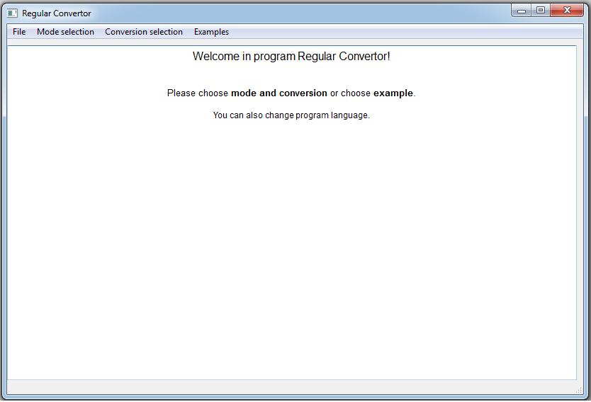Obrázek 15: Snímek obrazovky hlavního okna
Dále můžete pokračovat výběrem módu a konverze (implicitní mód je Krokovací mód), výběrem z příkladů (implicitní mód je Mód samostatné práce) a nebo načtením konverze ze souboru (pokud jste si nějakou konverzi ukládali).
Editace konečného automatu
Nyní předpokládejme, že jste si vybraly jednu z konverzí a chcete upravovat Konečný automat (KA). Okno pro editaci KA vypadá následovně:
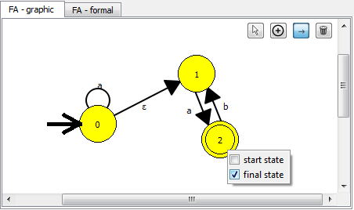Obrázek 16: Sníkek obrazovky okna pro editaci KA - grafický popis
Je vybrána záložka „FA – graphic“ což značí, že se nacházíme v grafickém pohledu na konečný automat, který je zde reprezentován kolečky – stavy, šipkami – přechody.
Vpravo nahoře v okně můžete vidět čtyři tlačítka. První s ikonou kurzoru myši je mód ve kterém můžete pohybovat se stavy a označovat je spolu s přechody v tomto módu po dvojkliku levým tlačítkem myši na stav editujete název stavu, stejně tak po dvojkliku na přechod editujete symboly (oddělené čárkami) přechodu. Napravo od tohoto tlačítka je tlačítko s ikonou kolečka se znaménkem plus, je mód, ve kterém se po kliknutí myši do scény přidá nový stav. Třetí a poslední mód je přidávání přechodů. Pokud je aktivovaný, tak přechody ve scéně přidáte tak že, kliknete levým tlačítkem myši na stav, ze kterého chcete vést přechod, držíte stále tlačítko myši a najedete si na stav kam má vést přechod. Po uvolnění levého tlačítka myši se vytvoří přechod. (Pokud se kurzor myši po stisku, nebo uvolnění levého tlačítka nenacházel nad žádným stavem, tak se samozřejmě přechod nevytvoří.) Zajímavou situací je, když chcete vytvořit smyčku, tj. pokud chce, aby přechod začínal i končil ve stejném stavu. To se provede stejně jak bylo již popisováno, tj. klikneme levým tlačítkem na stav a pak jej zas nad tím stejným stavem pustíme. Poslední ovládací tlačítko s ikonou koše na odpadky, je pro odstranění stavů a přechodů. Odstranění probíhá tak, že se přepnete do módu označovaní a přesouvání, označíte si stavy a přechody, které chcete smazat a následně stisknete mazací tlačítko. (Více stavů a přechodů můžeme označit držením klávesy „Ctrl“.)
Stav se může nacházet ve dvou stavech a to jako koncový a jako počáteční. Toto můžete nastavit tak, že na stav kliknete pravým tlačítkem myši, načež se vám ukáže kontextová nabídka, kde tyto vlastnosti můžete nastavit. Toto nastavení můžete provést v jakémkoliv z výše popsaných editačních módů.
Pod druhou záložkou pojmenovanou „FA – formal“ se nachází tentýž konečný automat akorát popsáný formálně. Jeho snímek obrazovky můžete vidět na obrázku 17.
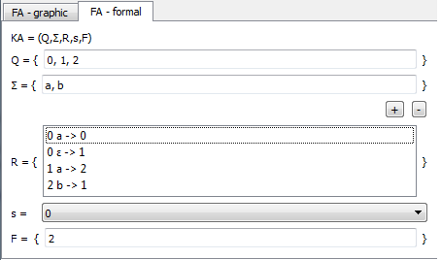Obrázek 17: Sníkek obrazovky okna pro editaci KA - formální popis
Zde vidíme KA jako pětici Q, Σ, R, s a F. Množiny Q a Σ se editují jejich zápisem do řádkových editorů. Obě mají takový formát, že zapisujeme slova oddělená minimálně jednou čárkou a libovolným množstvím mezer. Jediný rozdíl je, že u abecedy Σ musejí mít slova délku jedna.
Editace množiny koncových stavů F se také provádí v řádkovém editoru, formát je stejný jako u množiny Q s tím rozdílem, že validní slova jsou pouze taková, která se již vyskytují v Q. Při editaci množiny koncových stavů je aktivní našeptávání/doplňování slov.
Pro editaci počátečního stavu s je připraven rozbalovací seznam (anglicky combobox) stavů z množiny Q.
Do množiny přechodů se přidává tlačítkem „+“, odebírá tlačítkem „-“. Existující přechod se edituje dvojklikem levým tlačítkem myši.

Editace regulárního výrazu
Na obrázku 18 můžete vidět editor regulárního výrazu.
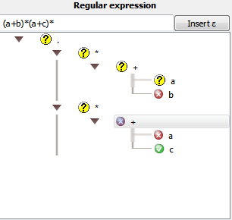Obrázek 18: Snímek obrazovky editoru regulárního výrazu
Do tohoto řádkového editoru můžete vkládat libovolné symboly a vytvářet tak regulární výrazy s výjimkou symbolů:
- „+“ značící alternaci, někdy též značenou jako „|“
- „*“ značící iteraci.
- „(“ levá a „)“ pravá kulatá závorka pro změněné vyhodnocení regulárního výrazu.
Pro zjednodušení a podle toho co se využívá v praxi se operátor konkatenace vynechává a symbol „.“ (tečka) se doplňuje implicitně pokud je předchozí znak znakem abecedy (tj. nepatří mezi speciální znaky definované výše), levá závorka, nebo hvězdička a zároveň pokud následující znak je znakem abecedy a nebo levá závorka.
Priority operátorů jsou následující: „* > . > +“ („*“ má větší prioritu než „.“ a to má větší prioritu než „+“). Pokud zadáte regulární výraz ve špatném tvaru (např. „ab)(cd“) tak se editační řádek zbarví dočervena. Pokud je zadán validní regulární výraz, vytvoří se pod řádkovým editorem derivační strom tohoto regulárního výrazu.
V derivačním stromě můžete u každého uzlu vidět ikonky značící stav KA, který se k nim vztahuje. Více se dozvíte dále v kapitole „Konverze regulárního výrazu na konečný automat“. Nyní jen tolik, že žlutá ikona s otazníkem znamená, že přidružený KA je prázdný, červená ikona s křížkem značí, že KA je nesprávný a zelená ikona s fajfkou značí, že KA je správný.

Algoritmy
V následujících obrázcích budou ukázány ovládací prvky algoritmů. (Na obrázcích je algoritmus převodu regulárního výrazu, protože v další kapitole se budeme tomuto převodu věnovat.)
V programu existují tři módy, ve kterých můžete provádět konverze. Jsou jimi:
- Krokovací režim – v tomto režimu si můžete algoritmus krokovat a přehrávat.
- Režim průběžné kontroly – v tomto režimu se vám bude průběžně kontrolovat výsledek.
- Režim samostatné práce – v tomto režimu samostatně řešíte vybranou konverzi.
Nyní se pojďme podívat na každý z těchto módů. Začneme Krokovacím módem, který je použit na obrázku 19.
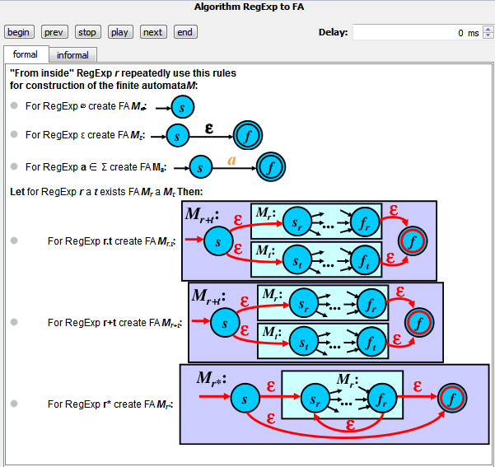Obrázek 19: Snímek obrazovky Krokovacího módu převodu RE na KA

Kliknutím na tlačítko „begin“ se vrátíte v algoritmu na začátek, analogicky pro tlačítko „end“. Tlačítko „prev“, respektive „next“ vás posune v algoritmu o jeden krok v zad, respektive o krok vpřed. Stisknutím tlačítka „play“ se spustí automatické přehrávání algoritmu s prodlevou mezi kroky (anglicky delay), která se nastavuje pomocí přírůstkového pole (anglicky spinbox), nebo přímo zadáním hodnoty do řádkového editoru.
U každého kroku je šedý puntík, který reprezentuje breakpoint (místo, na kterém se zastaví přehrávání algoritmu). Breakpoint se nastaví tak, že kliknete levým tlačítkem na daný krok.
Dalším módem je Mód průběžné kontroly, tento mód nemá žádné ovládací prvky, proto zde není uveden snímek obrazovky. V tomto módu se vám automaticky kontroluje vaše řešení.
Třetím a posledním módem je Mód samostatné práce, ve kterém již pracujete zcela samostatně. Jeho ovládací prvky jsou na obrázku 20.
Jsou zde tlačítka „Check solution“, kterým explicitně vyvoláte kontrolu vašeho výsledku. A dále pak tlačítko „Show solution“, které vám ukáže správné řešení. Po jeho stisku se změní název tohoto tlačítka na „Back“ po jehož stisku se vrátíte zpět ke svému řešení.
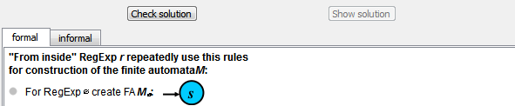Obrázek 20: Snímek obrazovky Režimu samostatné práce
Konverze regulárního výrazu na konečný automat
Na obrázku 21 je vidět okno s převodem regulárního výrazu na KA v Módu samostatné práce.
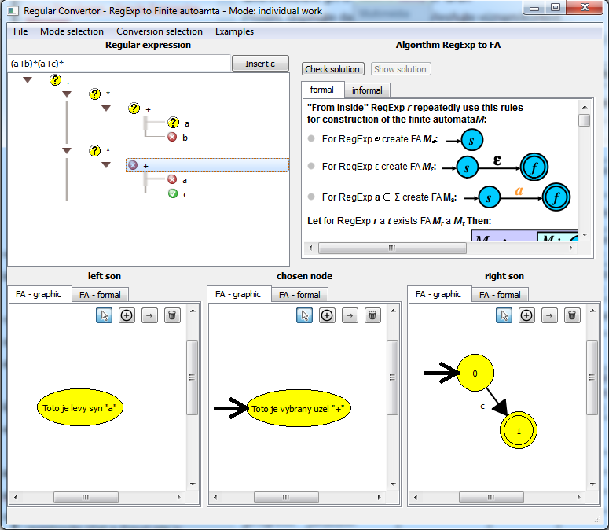Obrázek 21: Snímek obrazovky převodu regulárního výrazu na KA
Každému uzlu v derivačním stromu regulárního výrazu přísluší jeden konečný automat. Konečné automaty v dolní části okna jsou proto pojmenovány „chosen node“ (vybraný uzel), „left son“ (levý syn) a „right son“ (pravý syn). Můžete editovat kterýkoli z nich (ne jen vybraný uzel). Na obrázku 21 mají vybraný uzel „+“, a jeho levý syn špatně zkonstruované konečné automaty, proto jsou v grafu označeny červeným křížkem naproti tomu pravý syn vybraného uzlu je označen zelenou ikonou s fajfkou, značící, že jemu příslušející KA je správně zkonstruován. Ve zbytku derivačního stromu je špatně uzel „b“, všechny ostatní konečné automaty zbytků uzlů jsou nevyplněny a to je indikováno žlutou ikonou s otazníkem.
Algoritmus převodu spočívá v tom, že postupně od listových uzlů derivačního stromu regulárního výrazu se konstruují jim příslušející konečné automaty, do té doby dokud se nedospěje ke kořenu tohoto stromu, ve kterém se pak nachází KA, který reprezentuje celý regulární výraz.

Odstranění epsilon pravidel
Snímek obrazovky algoritmu odstranění epsilon pravidel můžete vidět na obrázku 22. Postupnými kroky převádíte vstupní automat na výstupní. Při krokování tohoto algoritmu se vám vpravo dóle zobrazuje aktuální hodnota proměnných použitých v algoritmu. Pod nimi je seznam epsilon uzávěrů.
Při převodu se řiďte kroky algoritmu.
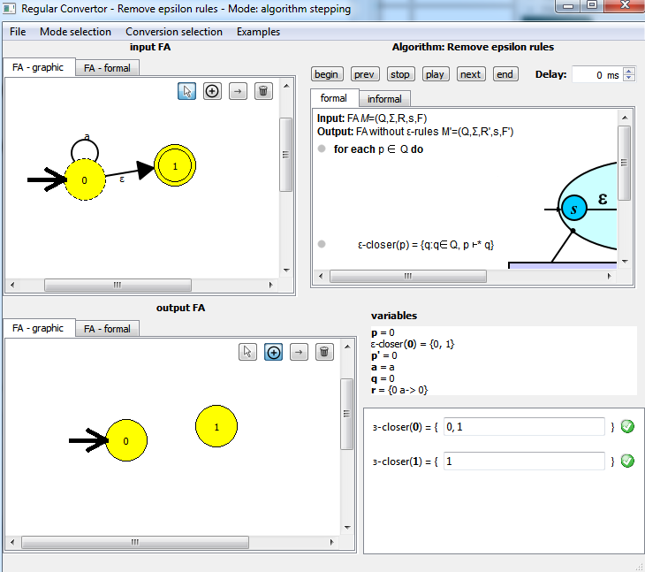Obrázek 22: Snínek obrazovky odstranění epsilon pravidel z KA
Determinizace konečného automatu
Na obrázku 23 můžete vidět snímek obrazovky determinizace KA. Schéma obrazovky je stejné jako u předchozího algoritmu s rozdílem, že zde nejsou použity epsilon uzávěry.
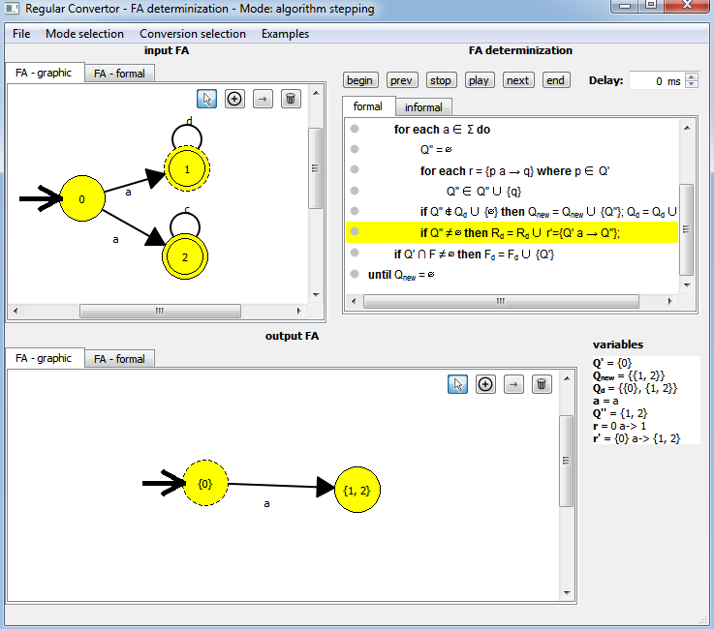Obrázek 23: Snímek obrazovky determinizace KA

Závěr a neb jak získat nejnovější verzi programu
Celá historie tohoto projektu včetně zdrojových kódů je uložena ve verzovacím systému Git a je veřejně přístupná na url https://github.com/navrkald/regularConvertor na serveru Github. Zdrojové kódu získáte naklonováním repositáře uloženého na Githubu a provede se příkazem:
„git clone https://github.com/navrkald/regularConvertor.git“.
Tímto příkazem nejen, že získáte aktuální verzi zdrojových kódů, ale zároveň získáte i celou jejich historii. Můžete se i podílet na vývoji této aplikace pomocí tzv pullrequestů.
Pokud si nechcete instalovat Git, je pro vás v sekci „Releases“ dostupná vždy nejnovější stabilní verze programu v binární formě pro Microsoft Windows 7 spolu s archivem se zdrojovými kódy. Postup jak vytvořit spustitelný program ze zdrojových kódu je diskutován v kapitole „Než začneme“.
Na závěr vám chci popřát hodně úspěchů při konvertování a kdybyste měli jakékoli dotazy, nebo návrhy na vylepšení, neváhejte mě kontaktovat na mailové adrese navrkald@gmail.com.

